Театрализация как эффективный метод вовлечения детей в изучение английского языка на внеурочных занятиях (на основе личного опыта)
На современных уроках английского языка чтение воспринимается учениками и многими учителями как упражнение для тренировки определенных языковых навыков. К тому же, сама идея чтения ради получения удовольствия от чтения отходит на второй план. Тексты для чтения в основе своей представляют собой адаптированные по возрасту и уровню знаний статьи, рассказы, отрывки из произведений художественной литературы. Тексты драматических произведений встречаются крайне редко. В то время как, чтение подобных произведений по ролям, постановка на подмостках школьной сцены являются уникальным методом обучения английскому языку. Ниже представлены основные преимущества использования драматических текстов (пьес) и их инсценировки во внеурочной деятельности:
1. Пьеса подразумевает диалог, соответственно диалог даёт необходимый для изучения языка контекст. Вовлекаются все виды языковых умений - чтение, говорение, аудирование и письмо (заметки на полях, написание своих собственных слов при корректировке сценария).
2. Инсценировка - это вовлечение языка тела для выражения чувств, эмоций, мыслей. Восприятие языка через разные органы чувств, в первую очередь через жесты, пантомиму, является основополагающим для метода полного физического реагирования (TPR), который по праву признаётся одним из эффективных методов обучения иностранному языку.
3. Развитие творческих способностей детей, укрепление командного духа группы.
4. Мотивация к обучению иностранному языку. После постановки пьесы на школьной сцене, многие ребята более серьёзно начинают относиться к изучаемому языку, воспринимают уроки не как тягостную обязанность, в целом формируется более позитивное отношение к предмету. Приглашение к просмотру поставленной пьесы других классов развивает у учеников чувство ответственности за общее дело, самостоятельность. Надо помнить, что это не работа для поступления в театральный вуз. Важно, получить хорошее настроение и удовольствие от происходящего, развить интерес к английскому языку.
При выборе драматического произведения следует учитывать следующие критерии:
- языковой уровень учащихся
- возрастные особенности учеников
- собственное желание учеников для постановки той или иной пьесы, также количество задействованных учеников. По моему мнению, чем больше учащихся, тем лучше.
- психоэмоциональное состояние учащихся. Для более энергичных учеников, следует выбрать динамичный текст или, наоборот, спокойный и лирический, в зависимости от целей педагога. В данном вопросе следует исходить от знаний учителя индивидуальных характеристик своих учеников. Способен ли тихий и спокойный ученик сыграть яркую роль? Поможет ли это ему раскрыться или наоборот оттолкнет, заставит его замкнуться в себе?
- возможности материального обеспечения спектакля: нужны декорации, костюмы. Если в школе есть школьный театр, этот вопрос решается продуктивнее. С другой стороны, изготовление своих собственных костюмов и декораций силами учеников, родителей, учителя, будет прекрасным способом укрепления отношений участников образовательного процесса
- звуковое и визуальное оформление. Привлечение учащихся для поиска необходимых мелодий, музыкальных и визуальных эффектов. В данном случае больше упор делается на умения ученика использовать современные ИКТ.
Работа над постановкой спектакля включает в себя несколько этапов: 1) непосредственно языковое ознакомление со сценарием, перевод текста2) распределение ролей, подбор звуковых и визуальных эффектов 3) отработка грамотного произношения, интонаций произносимого текста каждым персонажем, разучивание текста 4) работа над художественной игрой участников, умения выражать эмоции, свои мысли жестами, мимикой 5) репетиции совместно со звуковым и визуальным оформлением 6) выступление. Параллельно с данными этапами ребята обычно заняты подготовкой костюмов и элементов декора.
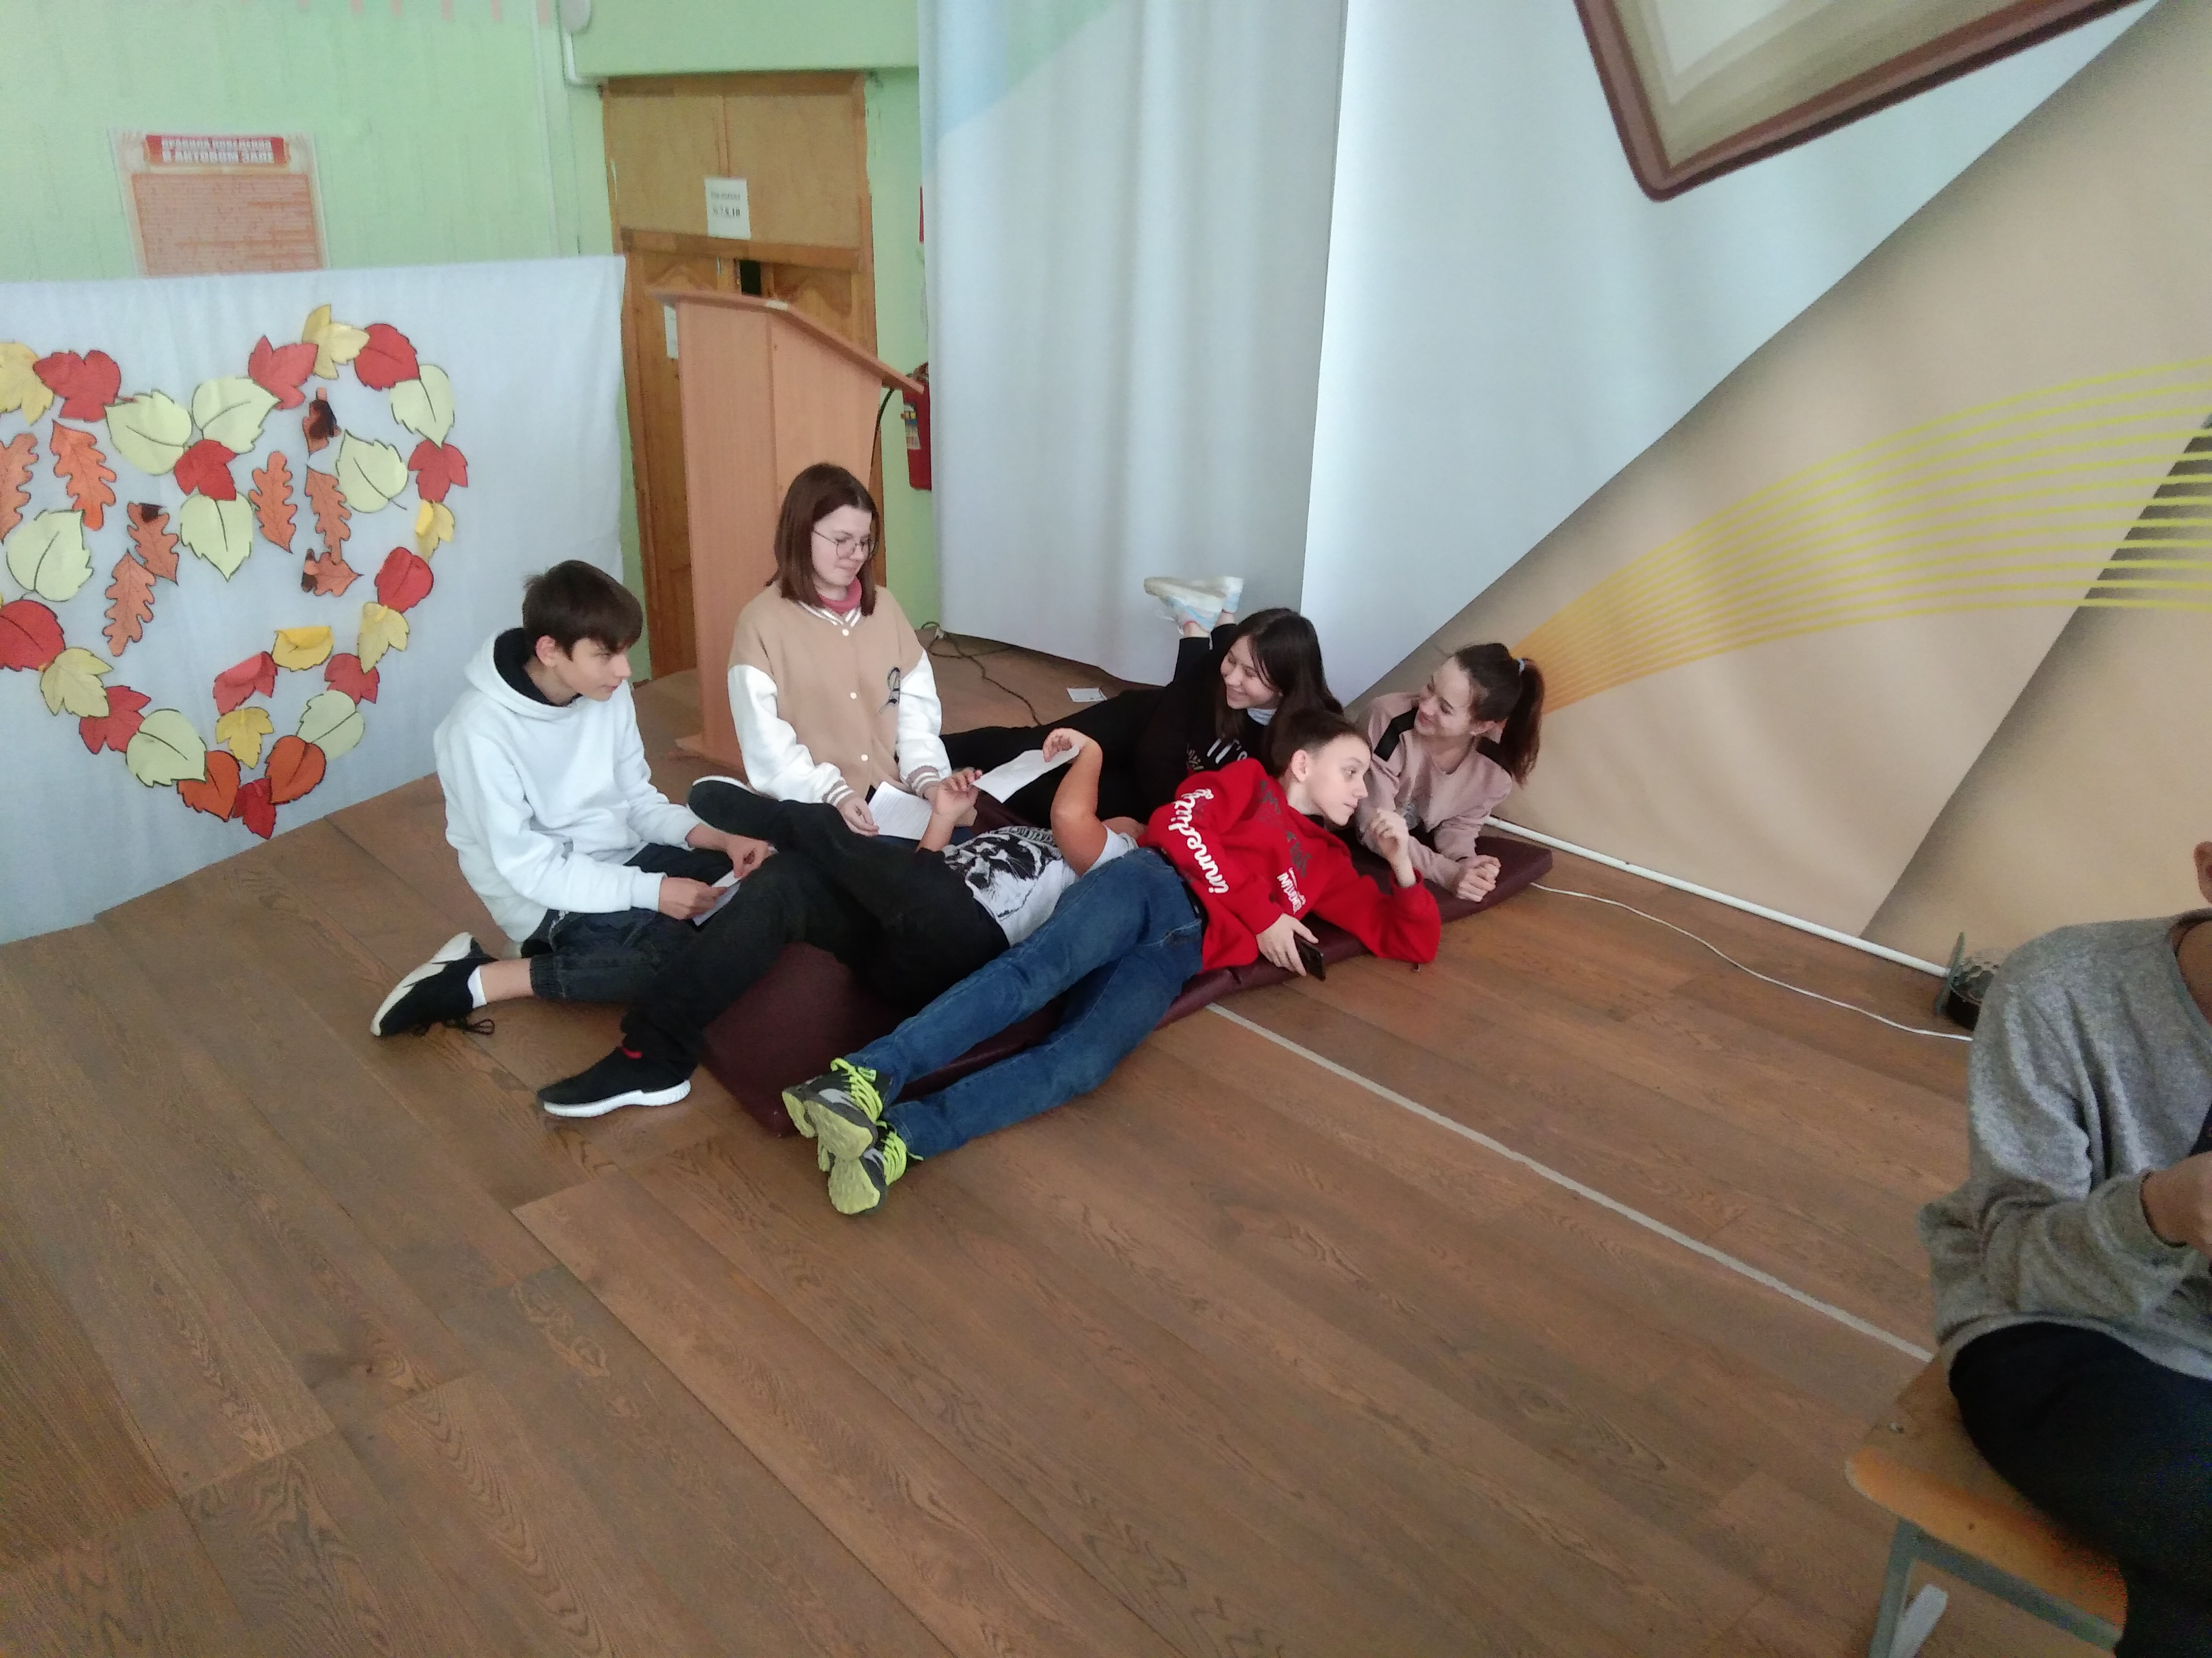
В своём опыте постановки спектакля хорошо зарекомендовал себя сценарий сказки "The mouse`s wedding", который учащиеся 7 класса ставили в преддверии Нового года в качестве подарка для учеников начальной школы. Сценарий составлен на основе сказки "The Mouse's Wedding" Майри Маккиннон.

Рис.1. Во время репетиций ребята весело и дружно проводили время. Творческий тимбилдинг!
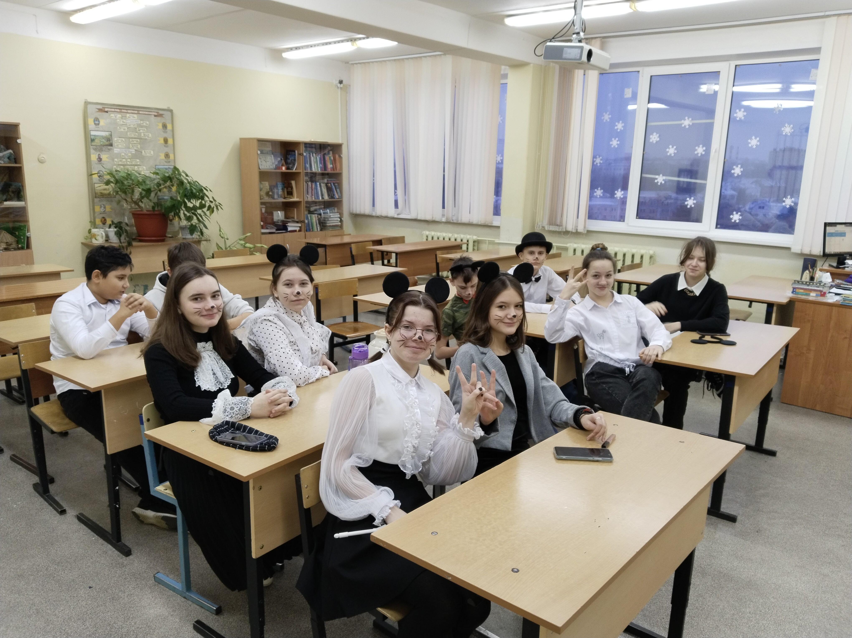

Рис.2. Перед праздничным выступлением.

Сценарий спектакля "The mouse's wedding" ¹
Действующие лица

MR. MOUSE

MRS. MOUSE

GIRL MOUSE

YOUNG BOY MOUSE

GOSSIPY GIRL MOUSE 1

GOSSIPY GIRL MOUSE 2

SUN

CLOUD

WIND

WALL

Декорации: стол, покрытый ажурной скатертью, чашки с блюдцами, чайник, книги, карты, газета, картонные солнце, облако, ветер, стена.

Mr Mouse, Mrs Mouse и их дочь Girl Mouse сидят за обеденным столом в центре сцены. Папа читает газету, мама раскладывает пасьянс, дочь вышивает. Входят две мышки-служанки Gossipy Girl Mouse 1, Gossipy Girl Mouse 2. В руках у одной поднос с чайником и чашками, в руках другой - пипидастр. Пока одна накрывает на стол, расставляя чашки и разливая чай, другая - протирает пыль, проходит быстро по поверхностям, не забывает поднять шляпу отца и смахнуть пыль с его головы. Затем обе мышки подходят на середину сцены.

GOSSIPY GIRL MOUSE 1: I heard that Mr. and Mrs. Mouse´s daughter is very beautiful.

GOSSIPY GIRL MOUSE 2: She´s the most beautiful girl in the world!

GOSSIPY GIRL MOUSE 1: Is it true that every mouse on earth wants to marry her?

GOSSIPY GIRL MOUSE 2: Yes, it is!

GOSSIPY GIRL MOUSE 1: It’s sad that her parents don´t like any of them. (Мышки покидают сцену).

MRS. MOUSE (встаёт и бережно обнимает свою дочь, похлопав по щеке): Who will we marry our daughter? We don´t like anybody. Nobody is that good for her!

_______________________________

1. Источник сценария https://www.kidsinco.com/2008/07/the-mice-wedding/. Внесены личные ремарки.

MR. MOUSE (откладывая в сторону газету и задумчиво рассуждает): That´s right. One mouse has a large tail; another one doesn´t have teeth; then, there’s one that is too fat. We can´t let her marry any of them. They are so ugly! (Тем временем их дочь томно закатывает глаза и утыкается с головой в книгу).

MRS. MOUSE (радостно улыбается и подходит за спину отца, опираясь на его плечи): She must marry the most powerful in the world.

MR. MOUSE: The most powerful is the Sun!

(Появляется солнце под величественную музыку)

MRS. MOUSE (ласково, заискивающе) Mr. Sun! We have a beautiful daughter. She is the prettiest girl in the world, and you are the most powerful. You deserve her!

MR. MOUSE AND MRS. MOUSE: We want you to marry her!

SUN: I´m not the most powerful. The most powerful is the Cloud.

MR. MOUSE AND MRS. MOUSE: The Cloud?

(Тут появляется Cloud под тревожную музыку и закрывает Sun.)

SUN (выглядывая из-за тучи): Yes. The Cloud covers me. (Sun исчезает).

MR. MOUSE (почтительно и уважительно, снимая шляпу): Sir Cloud! We have seen you cry a lot of times. Do you cry because you feel alone?

CLOUD: No. I cry so that plants can grow.

MRS. MOUSE (ласково, беря под руку Cloud): You are the most powerful, and you deserve to marry our daughter.

MR. MOUSE: She is the most beautiful mouse on earth!

CLOUD: No, I´m not the most powerful. The most powerful is the wind.

MR. MOUSE AND MRS. MOUSE: The Wind?

( Звучит сильный завывающий ветер. Появляется, кружась Wind, он сдувает Cloud. Дует на мышей-родителей. Отец, придерживает шляпу одной рукой, другой крепко держит маму-мышь, чтобы их не унесло силой ветра. Дочка-мышка прячется под стол).

MR. MOUSE: Mr. Wind! Mr. Wind! Stop!

(Шум ветра прекращается).

WIND: What do you want. I´m in a hurry!

MR. MOUSE: Would you like to marry our daughter? She is the most beautiful mouse in the world!

MRS. MOUSE (поправляя оборки на своём платье): You are the most powerful. You deserve her!

WIND: I am not the most powerful. The most powerful is the wall.

MR. MOUSE AND MRS. MOUSE: The wall?

WIND: Yes.The wall stops me. The wall doesn´t let me go through.

(Слышится грузный топот, музыка, появляется Wall. Wind пытается пробиться сквозь стену, но у него ничего не получается, он отскакивает от живота (нарочито сделанный объемным), как мяч от стенки и покидает сцену. Стена зевает и сонно смотрит в зал с прикрытыми глазами).

MR. MOUSE: Mr. Wall! Mr. Wall!

MRS. MOUSE (недоверчиво и немного презрительно) : He doesn´t hear you. He is old and deaf.

MR. (кричит): Mr. Wall!. Mr. wall!

WALL (зевая и почесывая пузо): What do you want?

MR. MOUSE: Would you like to marry the most beautiful girl in the world?

WALL: I´m too old.

MRS. MOUSE (c сомнением): Would like to marry our daughter?

WALL: Who, me? Why?

MR. MOUSE: Because you are the most powerful.

WALL: Me, the most powerful? Ha, ha, ha, ha! I´m full of holes. The most powerful is the mouse who made them.

MR. AND MRS. MOUSE (смотрят друг на друга с большим удивлением): The Mouse?

(Из-за стены появляется Young Boy Mouse. С усилием отталкивает стену в сторону).

YOUNG BOY MOUSE: You are the parents of the most beautiful girl in the world. I want to marry her.

GIRL MOUSE (хватая YOUNG BOY MOUSE за руку): We have been in love for a very long time.

MR. MOUSE: Oh, but where are you going to live?

YOUNG BOY MOUSE: In this old wall. I have bee building a house with many rooms. It has a living room, a dinning room, and a kitchen. It is very comfortable!

MR. MOUSE: Then you will marry our daughter because you are the most powerful in the world.

MRS. MOUSE: Most powerful than the sun, the cloud, the wind, and the wall.

(Мама-мышка обнимает свою дочь, отец жмёт руку мышонку. Появляются 2 служанки).

GOSSIPY GIRL 1 AND 2: We wish you the best!

(Все обнимаются, танцуют под весёлую музыку)
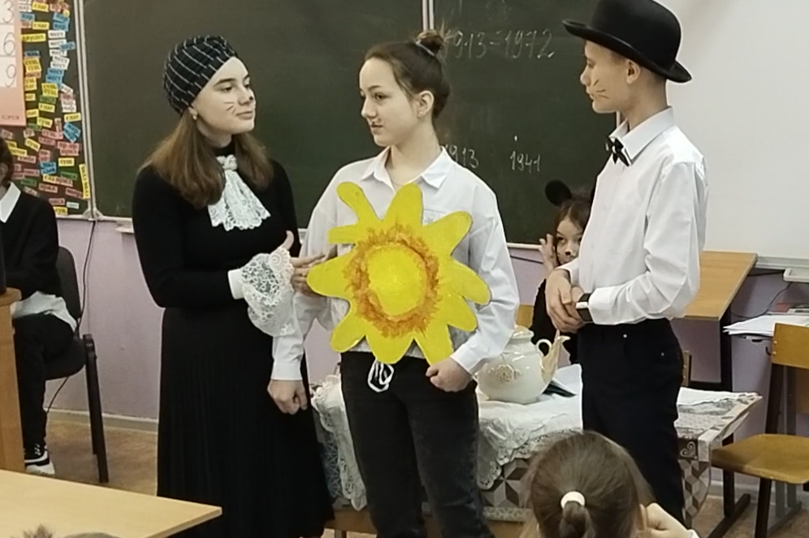

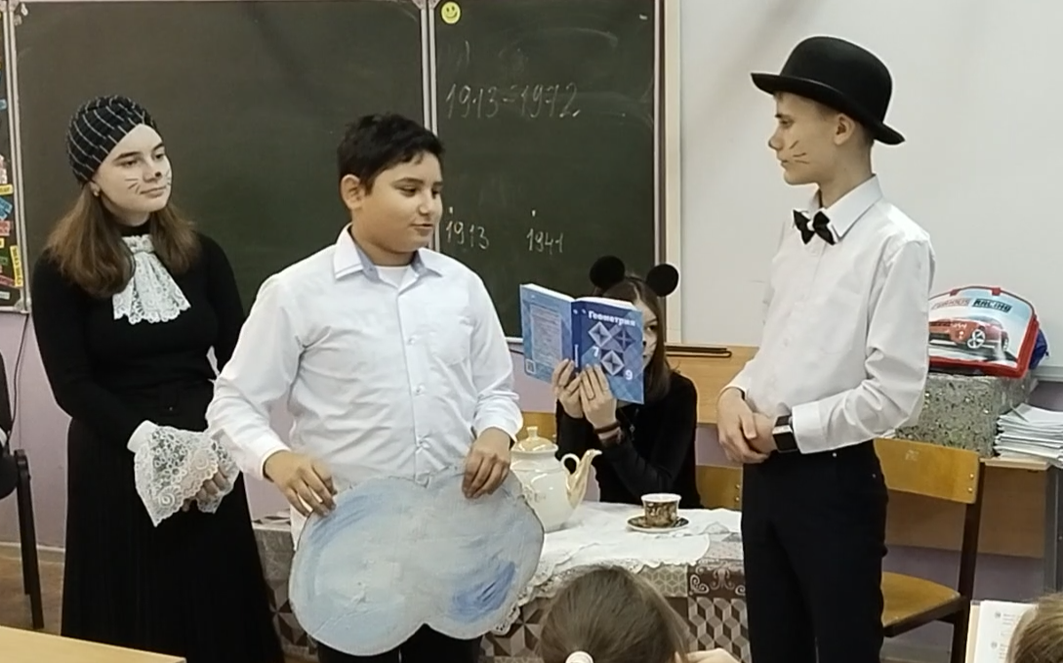

Рис. 3, 4. Даже без особых затрат можно легко преобразиться в солнышко или облако.

Театральные постановки требуют много сил от самого педагога, так и учеников. В первую очередь, это вопрос относится к проблеме времени: поскольку часто выделенного на внеурочную деятельность часов может не хватать для постановки произведения. Чем объемнее текст, тем больше требуется ресурсов и энергии. Следует начинать с малого, с коротких мини-спектаклей, которые сформируют у учеников положительное отношение к происходящему через ситуацию успеха, когда им удаётся продемонстрировать свои умения на публике. Использование в речи заученных фраз помогает снять языковой барьер непосредственно на уроках английского языка, ребята готовы составлять устные ответы на вопросы, монологические высказывания, часто используя паттерны из драматического текста, не боятся допускать ошибки в своих ответах. Помимо колоссальной языковой практики, улучшается и укрепляется доверительные и открытые отношения между учениками и педагогом, между самими учащимися, о чём не стоит забывать, так как от этого во много зависит эффективность обучения и изучения языка.

